**TUTORIAL PARA INSTALAR Y OPERAR PROGRAMAS PARA RECIBIR IMÁGENES DEL SATELITE METEOROLOGICO METEOR M2-N**

NOTA: Lo más importante para poder ejecutar la tarea es confeccionar una estructura de directorios que respete los parámetros previamente configurada en los programas “SDRSharp” (1), “M2-LRPTDecoder”, y “MeteorGIS”. La estructura es simple y responde a la siguiente imagen: Estas dos carpetas principales deben estar ubicadas en la raíz del disco local C:\ de su ordenador O sea, la carpeta C:\ Meteor, contiene todas las subcarpetas mostradas a la derecha – Si Ud. Descomprimió el archivo Meteor.zip en C:\, esta estructura se arma automáticamente con todo su contenido. Esta carpeta y su contenido se arman automáticamente al descomprimir MeteorGIS.zip en C:\ Es conveniente que coloque los accesos directos a los programas en su escritorio, para mayor comodidad. Una vez armada esta estructura, tenemos todo listo para comenzar la tarea, previamente, algunas consideraciones: 1ª Las señales se reciben con el SDRSharp que se encuentra en la carpeta Meteor/SDRSHARP. La versión provista ya está configurada, la frecuencia de recepción es 137,9 Mhz. Lo único que se debe verificar es que el programa haya reconocido su Receptor SDR, por lo tanto procederemos con la verificación. **VERIFICACION SDR SHARP** Haga click con el botón derecho del mouse sobre el ícono que generó en el escritorio y active la opción “Ejecutar como Administrador”

C:\Users\PILIFERNIDUS\AppData\LocalLow\Temp\Microsoft\OPC\DDT.wyaa8r6lvglgyhd73yzncprlh.tmp

C:\Users\PILIFERNIDUS\AppData\LocalLow\Temp\Microsoft\OPC\DDT.r6saag0v0erhigtrf85j9a_nf.tmp

C:\Users\PILIFERNIDUS\AppData\LocalLow\Temp\Microsoft\OPC\DDT.io5o_kb_aeplk0pd9j21z3avb.tmp

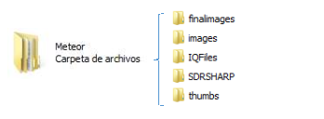

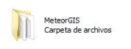

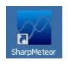

Desarrollado por Héctor Guevara – LW1DJL

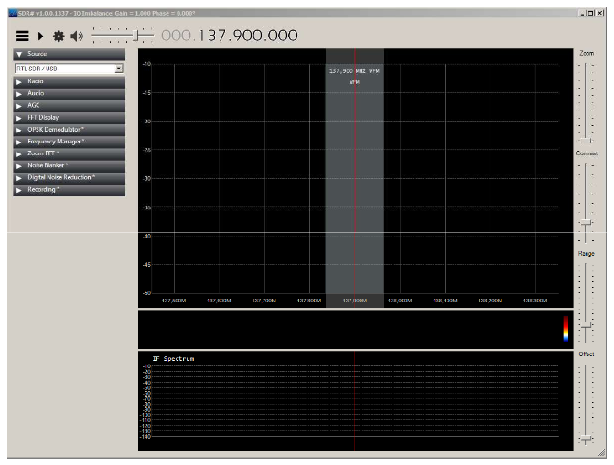

Esta es la ventana principal del SHARP, donde se ve que ya está configurado para el RTL-SDR/USB. Si este no aparece configurado, active el engranaje en el panel superior del programa, aparecerá el siguiente menú: Active la flecha hacia abajo del primer casillero y seleccione el device que se muestra en la imagen. Si este no se encuentra en la lista, quiere decir que el programa no ha reconocido el driver correspondiente y tendrá que ejecutar el programa Zadig.exe que se encuentra dentro de la carpeta SDRSHARP, sobre esto no abundaré ya que se entiende que esto Ud. Ya lo ha hecho previamente. Lo normal es que no tenga que recurrir nuevamente al Zadig. El resto de los parámetros déjelos tal cual se muestran en la imagen, lo único que debe modificar es la “Frecuency correction (ppm) debajo de todo si es que observa desviaciones entre la frecuencia normal (137,9) y la que muestra la pantalla del Sharp. Finalmente cierre con el botón Close.

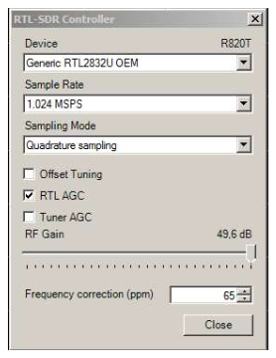

Desarrollado por Héctor Guevara – LW1DJL

El resto de los parámetros ya se encuentran configurados por lo que no es necesario que modifique absolutamente nada. Recurra a su programa de “Tracking Satelital” y tome nota de la próxima pasada del Meteor M2 sobre su locación, solo resta esperar a que el mismo esté en zona de recepción de su antena. **OPERACIÓN DEL SHARP:** Supongamos que el Meteor está al alcance de su antena, deberá registrar una imagen como la que se muestra a continuación: Como se puede observar, la señal digital ya está siendo recepcionada – ver la franja amarilla en el Waterfall, esto indica que la misma tiene potencia suficiente. En este momento procedemos a verificar que se produzca la fijación de frecuencia- letrero “Locked” se hace visible y deben comenzar a visualizarse las 4 constelaciones según se muestra en la siguiente imagen: Desarrollado por Héctor Guevara – LW1DJL

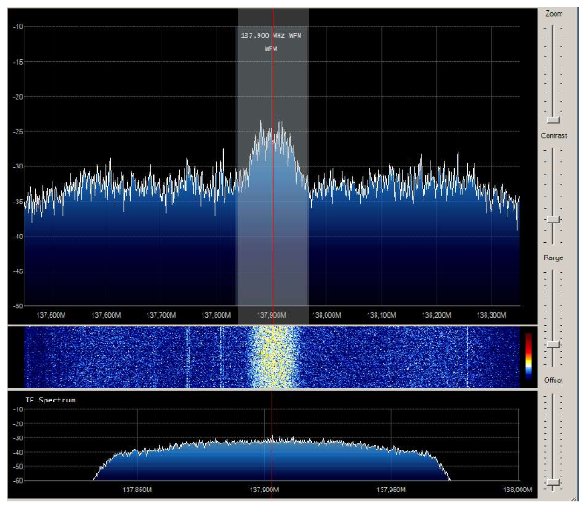

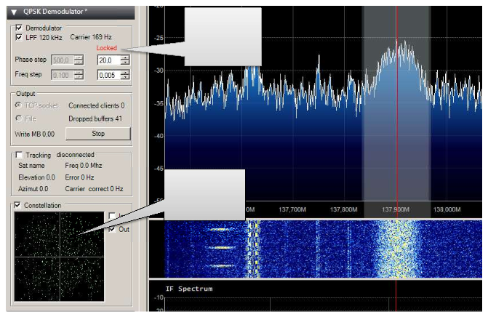

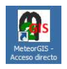

Desarrollado por Héctor Guevara – LW1DJL

Aquí se forman las constelaciones

Cuando aparece Locked está listo para iniciar el proceso.

En el ejemplo la señal no es muy fuerte por lo que las constelaciones se ven dispersas. Cuando la señal es fuerte, se visualizarán una concentración de puntos en el centro de cada cuadrante. No obstante mientras el letrero “Locked” esté encendido, el programa registra y transmite al decodificador. Cuando se produzca este efecto, se debe activar el botón “Start”, que es el mismo que en la imagen dice “Stop” ya que se lo activo para poder tomar la imagen. O sea: aparece la imagen de recepción de señal en el waterfall, y se activa Start, luego esperar hasta que aparezca “Locked” , en este punto ya estamos en condiciones de poner en marcha el MeteorGIS. **MeteorGIS:**

Activar el acceso directo que colocó en el escritorio, mientras el Sharp está recibiendo con la opción “Locked” visible y habiendo activado “Start”. Se cargara el MeteorGIS y enseguida el M2-LRPT Decoder. Se comenzará a visualizar la generación de imagen en los 3 canales de transmisión, de acuerdo con la imagen de más abajo. En este punto no debe tocar más nada y dejar que el proceso concluya. Puede seguir trabajando con el ordenador dependiendo de su capacidad de memoria, aunque es recomendable no hacer nada hasta que se termine la grabación. Cuando desaparezca el letrero “Locked”, el programa ya no está recibiendo datos por lo que debe proceder a activar el botón Stop en el Sharp y no tocar nada hasta que el Geogrid del M2-LRPT Analyzer lea todos los datos, (esto se ve en la parte inferior izquierda de la pantalla). Cuando este proceso termina la pantalla se

cierra automáticamente y el GIS comienza a procesar los datos recibidos, en este momento puede apagar el Sharp y cerrarlo. En este punto solo quedará activa la pantalla negra del sistema mostrando los pasos del proceso de generación de imagen, esto puede tardar varios minutos – tanto como la duración del registro de la pasada del satélite – en este punto puede operar su ordenador normalmente – NO CIERRE LA PANTALLA DE FONDO NEGRO YA QUE PERDERA TODO LO HECHO HASTA AQUÍ. Una vez que la pantalla de GIS se ha cerrado, puede ver las imágenes generadas en la carpeta siguiente: C:\ Meteor\finalimages En esta carpeta se van registrando en forma consecutiva las imágenes procesadas, si Ud. Decodifica dos pasadas consecutivas del Meteor que no estén distanciadas a más de 4 horas, el GIS generará en forma automática una imagen compuesta de las dos (Composite), con la identificación de la última. **NOTA IMPORTANTE:** Si Ud. Desea conservar una grabación del archivo IQ(WAV), en el botón Record, habilitándolo primero, seleccione 8 Bit PCM en el selector y marque el casillero Baseband tal como se muestra en la imagen.

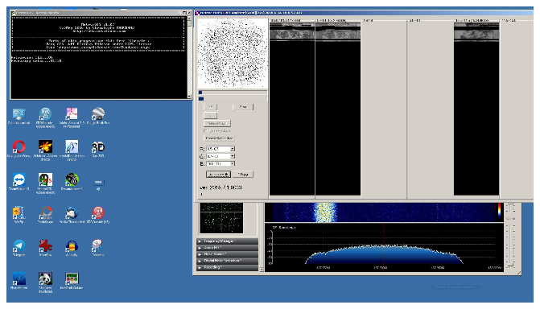

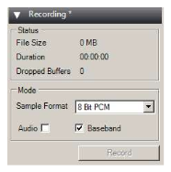

Desarrollado por Héctor Guevara – LW1DJL

Cuando se produzca el “Locked” active en este menú el botón “Record”, esto grabará el archivo IQ para un posterior uso en el directorio donde se encuentra el Sharp. **IMPORTANTE** Para poder procesar un archivo IQ(WAV) previamente grabado, cargue el Sharp y cambie la selección de entrada de datos como se muestra en la imagen: No olvide luego volverlo a la posición anterior. El método para procesar archivos IQ es el mismo descrito en este documento para la recepción en directo, solo tiene que volver a elegir RTL SDR-USB en Source. RECUERDE QUE PARA PROCESAR UN ARCHIVO IQ, PRIMERO TIENE QUE ELIMINAR TODOS LOS DATOS DEL REGISTRO PREVIO EN DIRECTO DE LOS DIRECTORIOS “images” y “finalimages”. Si no hace esto no podrá reprocesar datos existentes. Espero este documento sea de utilidad. 73´s Hector – LW1DJL